**Aula 6**

Sumário

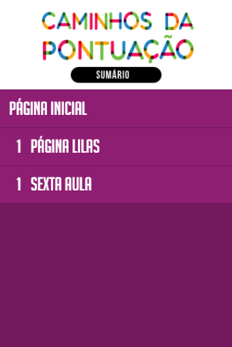

Tela 3:

Tela 4:

* Na imagem da obra de Leonardo Da Vinci, ao que parece foi tirado um printscreen, logo não é possível clicar no link da fonte.

Tela 6:

* Sugiro colocar o botão para o aluno clicar e verificar a resposta logo abaixo da questão. Retirar as linhas de resposta.

Tela 7

Tela 9

* A imagem da Mafalda, parece ser um printscreen, logo não é possível acessar o link da fonte

Tela 10

Tela 11

* Sugiro colocar o botão para o aluno clicar e verificar a resposta logo abaixo da questão. Retirar as linhas de resposta.

Tela 13

Tela 14

* Sugiro colocar o botão para o aluno clicar e verificar a resposta logo abaixo da questão. Retirar as linhas de resposta.

Tela 17 e 18

Tela 19

* Colocar em itálico “iceberg”.